混淆的方法

方法名混淆其实就是字符串替换，有2个方法可以，一个是#define，一个是利用tops。  
利用#define的方法有一个好处，就是可以把混淆结果合并在一个.h中，在工程Prefix.pch的最前面#import这个.h。不导入也可以编译、导入则实现混淆。

优点:替换方便

缺点:调试麻烦,而且用户端出问题后也不好定位问题  
  
单段的selector，如func: ，可以通过#define func 来实现字符串替换。  
多段的selector，如a:b:c: ，可以通过分别#define a 、b、c 来实现字符串替换。

代码不混淆class_dump后的结果:

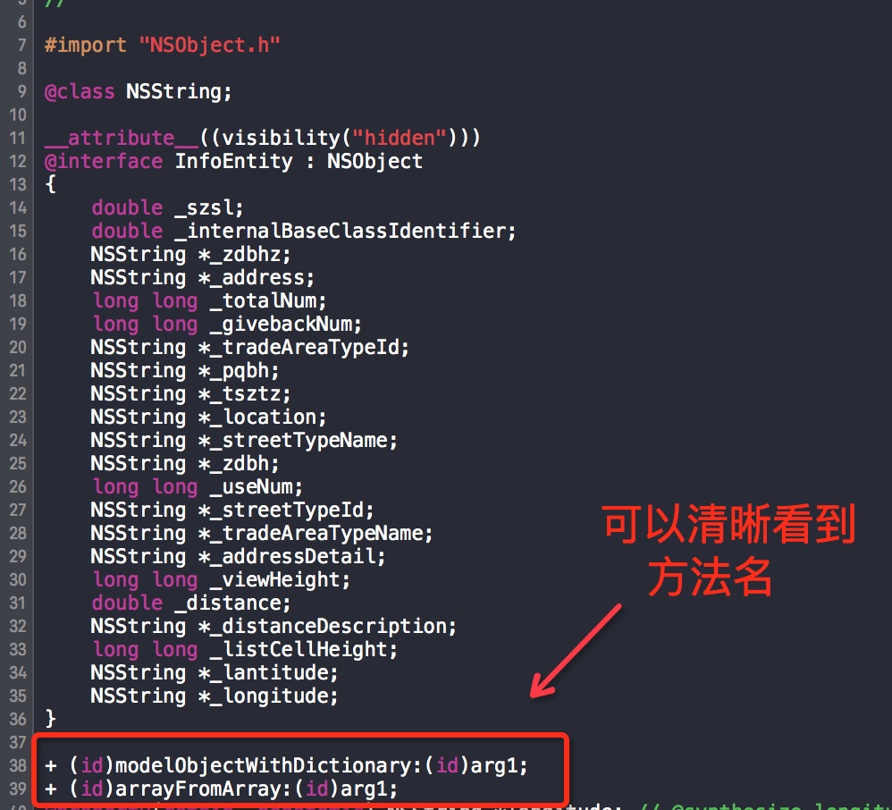

使用混淆

1.xcode添加混淆脚步,每次生成随机的函数名

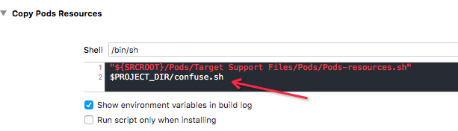

脚步:

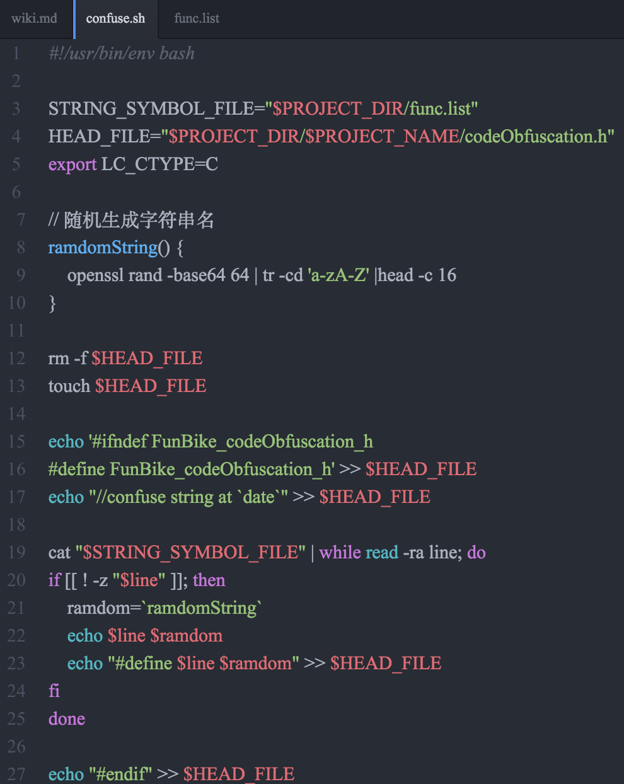

func.list:

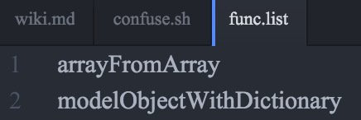

混淆后class_dump出来的头文件方法名:

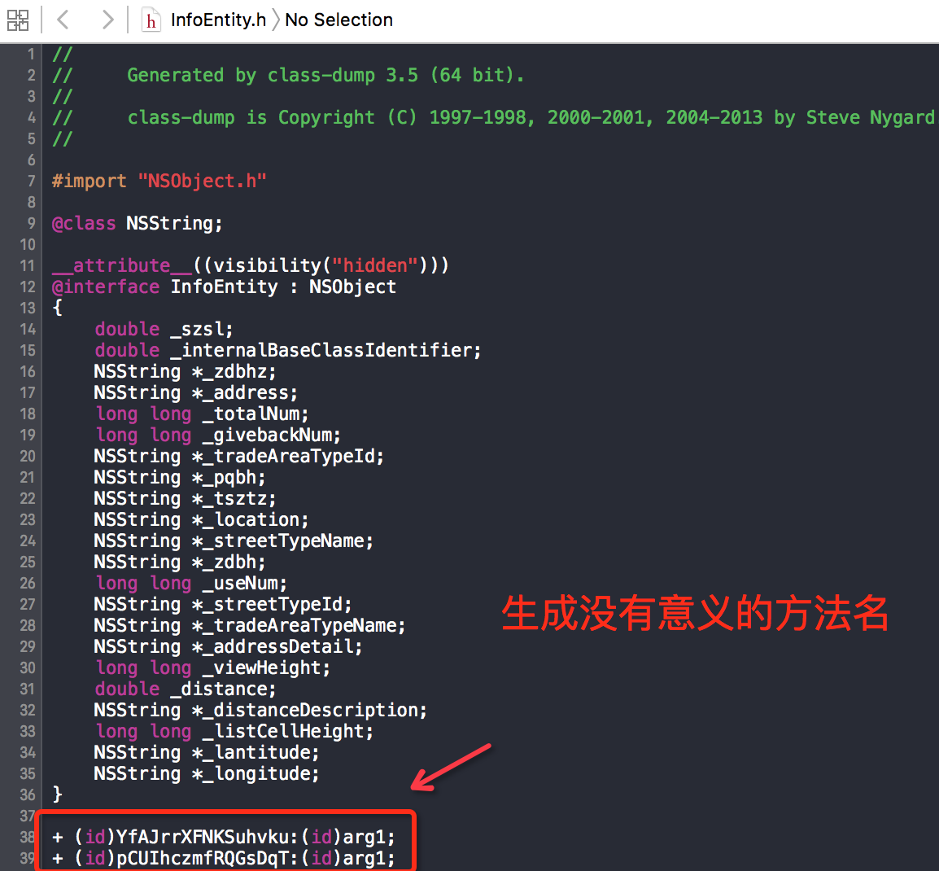

codeObfunscation.h:

#ifndef FunBike_codeObfuscation_h

#define FunBike_codeObfuscation_h

//confuse string at Tue Jul 19 15:17:42 CST 2016

#define arrayFromArray YfAJrrXFNKSuhvku

#define modelObjectWithDictionary pCUIhczmfRQGsDqT

#define configureCell wuQOERDpCihOMNFX

#endif